Отчёт по индивидуальному проекту. Этап №6

НКНбд-02-21

Самигуллин Эмиль Артурович

Содержание

# Цель работы

Размещение двуязычного сайта на Github.

# Ход работы

1. Сделать поддержку английского и русского языков.(рис. 1)

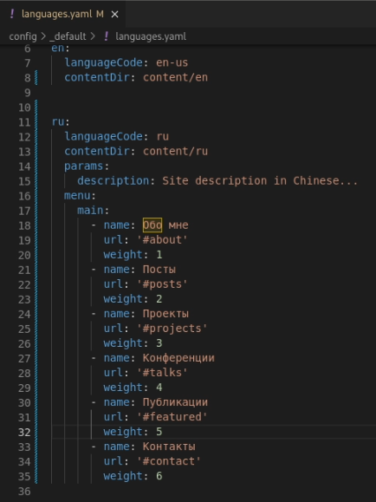

Рис. 1: Добавили русский язык

1. Разместить контент на обоих языках.(рис. 2)

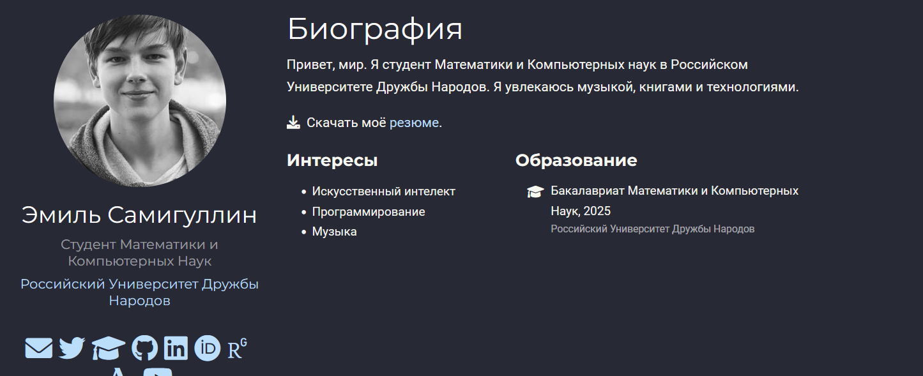

Рис. 2: Разместили контент на русском

1. Добавить пост на тему по выбору (на двух языках) и по прошедшей неделе.(рис. 3)

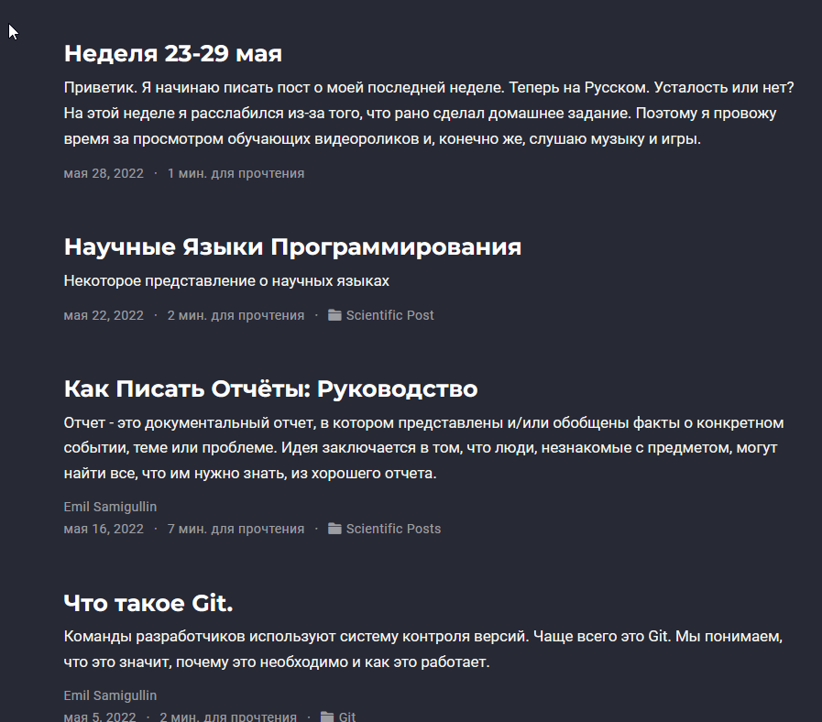

Рис. 3: Добавил посты на русском и на английском

# Вывод

Во время выполнения индивидуального проекта, мы приобрели навыки добавления локализации в генераторе статических сайтов hugo.